NIEUWS | 9 juli, 2024

Dutch Design Foundation blijft in de BIS, luidt het advies van Raad voor Cultuur

Dutch Design Foundation, organisator van onder andere Dutch Design Week (DDW), was vanaf 2021 onderdeel van de nationale culturele Basisinfrastructuur. Voor de beleidsperiode 2025-2028 heeft Dutch Design Foundation een nieuwe aanvraag ingediend. De aanvraag is door de Raad voor Cultuur positief beoordeeld. Op Prinsjesdag zal de minister van Onderwijs, Cultuur en Wetenschap op basis van dit advies zijn definitieve besluit bekendmaken.

Geschreven in het adviesrapport: “Deze instelling organiseert een jaarlijks terugkerend internationaal ontwerpfestival, Dutch Design Week, dat een breed en divers samengesteld publiek bereikt. Dutch Design Week is in internationaal opzicht een sterk merk dat zich in de huidige beleidsperiode verder heeft geprofessionaliseerd.”

Het advies weerspiegelt de waardering voor de koers die Dutch Design Foundation is ingeslagen. Een koers waarbij ontwerpkwaliteit centraal staat en de ontwerper een cruciale rol speelt in het vinden van nieuwe richtingen voor maatschappelijke vraagstukken. Dit is ook de ontwerpmentaliteit waar DDW voor staat. Elk jaar in oktober maakt DDW het grote publiek bekend met deze – en alle andere, nieuwe – vormen van ontwerp.

Naast het positieve advies voor de Basisinfrastructuur, werd afgelopen week bekend dat de Adviescommissie professionele kunsten Noord-Brabant, heeft geadviseerd om de door Dutch Design Foundation gedane aanvraag in het kader van de Subsidieregeling hedendaagse cultuur Noord-Brabant, paragraaf 1 professionele kunsten voor de periode 2025-2028 te honoreren.

“Als organisatie zijn we ontzettend blij met deze mooie woorden en het positieve advies van zowel de Raad voor Cultuur als de provincie. We kijken uit naar de komende vier jaar!”, aldus Martijn Paulen, directeur Dutch Design Foundation.
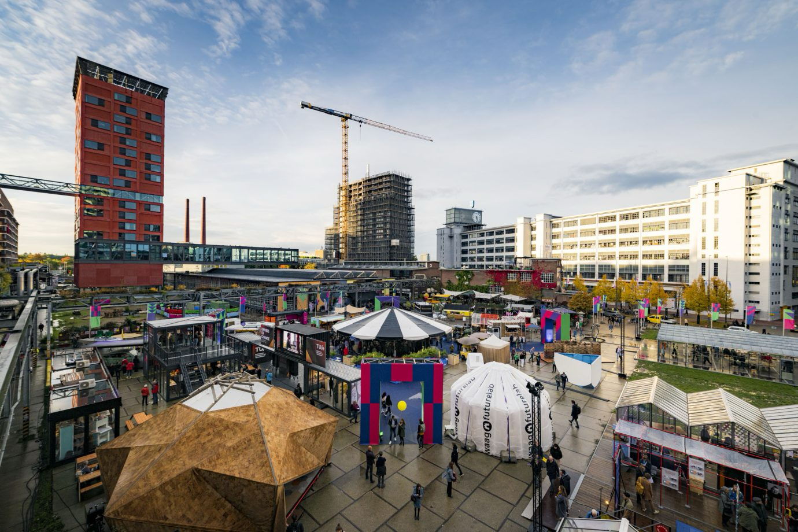
Ketelhuisplein, Dutch Design Week, ©Max Kneefel.

